

**厦门大学《离散数学》课程试卷**

**主考教师：杨维玲 试卷类型：（A卷）**

**一、选择题（1,2为单选题，每题4分，3，4为多选题 ，每题5分，共18分）**

1. 设, 是上的等价关系，下列叙述正确的是（ B ）。

A. 是上的等价关系 B. 是上的等价关系

C. 是上的等价关系 D. 是上的等价关系

2. 下列说法正确的是（ D ）。

A. 完全图是欧拉图

1. 给完全图的每条边确定一个方向所得到的图一定是欧拉图

C. 个顶点，条边的图是树

D. 任何无向树都是二部图

3.下列哈斯图构成分配格的有（ BDE ）

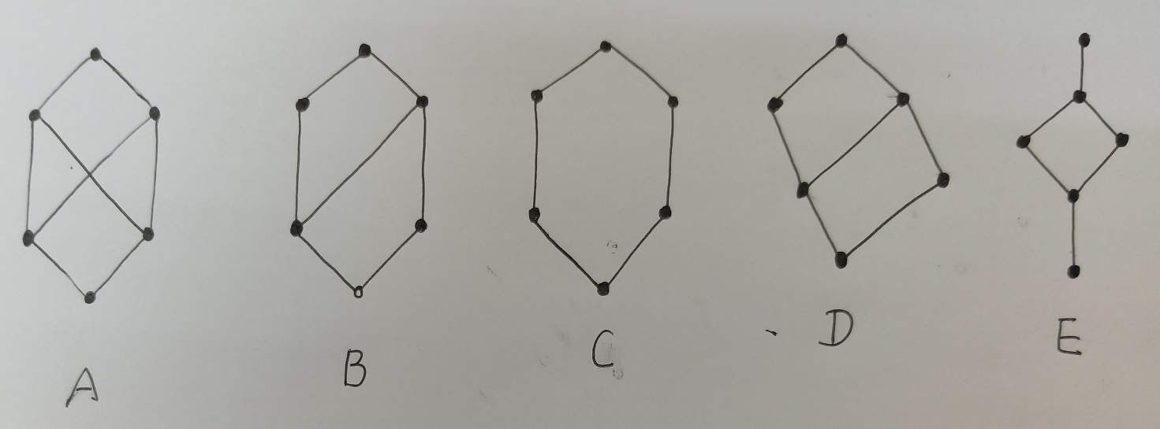

4.下列集合中关于整除关系构成格的有（ ACD ）

A.{1，2，3，5，6，10，15，30}

B.{2，3，6，12，24，36}

C.{1，2，3，6，18，54}

D． $\{2^{n}|n∈Z^{+}\}$ $¬(∀xF(x,y)→∃yG(x,y))→∃xH(x)$

**二、应用、计算和证明题（共12题，共82分）**

1. （4分）设二元关系，求ranR和 $R°R$。

解：ranR={0,1,2,3,4} ---------（2分）

$R°R=\{<3,3>, <12, 4>\}$---------（2分）

1. （4分）已知无向图的顶点数与边数相等，2度点与3度点各2个，其余顶点均为悬挂顶点，求图G的边数。

解：根据握手定理有2*2+3*2+1*(*n*-2-2)=2*m，*---------（2分）

又从题设知*m*=*n*,解得*m*=6 ---------（2分）

3.(6分)设集合，上的划分，试求：

(1)写出划分诱导的等价关系;

(2)写出关系矩阵;

(3)画出关系图

解：（1） ---------（2分）

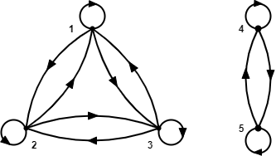（2） ---------（2分）

（3）关系图如下：

---------（2分）

1. （8分）1到1000的整数中，有多少个整数能被4整除，但不能被3，也不能被10整除？

解：设S为1到1000的整数中能被4整除的数的全体；设A是S中能被3整除的数的全体，B是S中能被10整除的数的全体。所求的个数正好是 $｜S-A∪B｜$。--------（2分）

根据容斥原理， $｜S-A∪B｜＝｜S｜-｜A｜-｜B｜＋｜A∩B｜$--------（2分）

　　　　　　　＝ $\left[\frac{１０００}{４}\right]\text{-}\left[\frac{１０００}{１２}\right]\text{-}\left[\frac{１０００}{２０}\right]\text{＋}\left[\frac{１０００}{６０}\right]$--------（2分）

＝133 --------（2分）

1. （8分）设由1，2，3，4，5，6组成的各位数字互异的4位偶数共有N个，它们的和记为M，求N和M。

解：个位为2的偶数有5 $×$ 4 $×$ 3=60个，个位还可以是4或6，所以N=60 $×$ 3=180。 --------（4分）

设*a,b,c,d*分别表示这180个偶数的个位、十位、百位、千位数字之和，则：

M=*a*+10 *b* +100 *c* +1000*d*

因为这180个偶数中，个位数字为2，4，6的偶数各有60个，所以*a*=(2+4+6) $×$ 60=720. --------（2分）

在这180个偶数中十位数字是1的偶数有3 $×$ 4 $×$ 3=36个（先选个位数，再选百位和千位），同理十位数是3，5的偶数也有36个。而十位数字是2的偶数有2 $×$ 4 $×$ 3=24个（一样是先选个位数，再选百位和千位），同理十位数是4，6的偶数也有24个。所以

*b*=(1+3+5) $×$ 36+(2+4+6) $×$ 24=612.

同十位上数字的分析一样，我们可以得到c=d=612。从而

M=*a*+10 *b* +100 *c* +1000*d=*720+612（10+100+1000）=680040 -----（2分）

6.（6分）设A={1，2，3，4，5}，R为A上的关系，下图是R的关系图，求关系R的自反闭包r(R)，对称闭包s(R)，传递闭包t(R)。

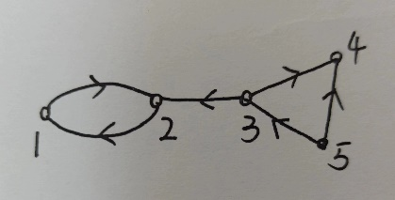

解：（每个图2分）

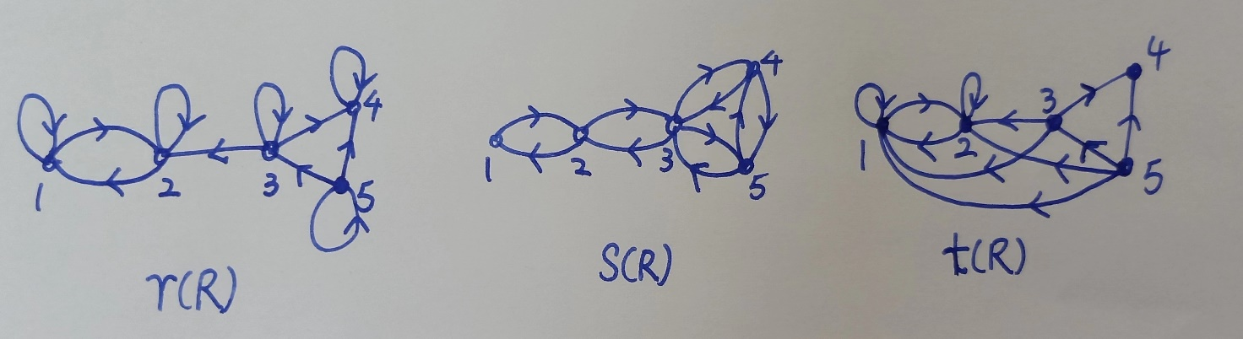

7．（8分）设*S* = {1, 2, 3, 4, 6, 8, 12, 24}，“”为*S*上整除关系，

(1)画出偏序集的哈斯图；

(2)设*B* = { 2, 3, 4, 6, 12}，求的极小元、最小元、极大元、最大元，下界，上界。

解：

（1）

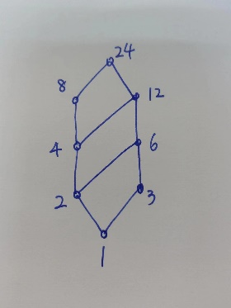 --------（4分）

B的极小元：2，3；

B的极大元：12；

B的最小元：无；

B的最大元：12；

B的下界：1；

B的上界：12，24.

--------（4分）

8.（7分） $S=Q×Q$, $Q$ 为有理数集， $*$ 为S上的二元运算， $∀<a,b>, <x,y>∈S$，有

$$<a,b>*<x,y>=<ax,ay+b>$$

1. $*$ 运算在S上是否可交换、可结合？是否为幂等的？说明原因。
2. $*$ 运算是否有单位元，零元？如果有，请指出，并求S中所有可逆元素的逆元。

解：（1）不可交换，反例： $<1,1>*<2,2>=<2,3>$， $<2,2>*<1,1>=<2,4>$--------（2分）

可结合： $∀<a,b>, <c,d>, <e,f>∈Q×Q$

$\left(<a,b>*<c,d>\right)*<e,f>=<ac,ad+b>*<e,f>=<ace,acf+ad+b>$

$<a,b>*\left(<c,d>*<e,f>\right)=<a,b>*<ce,cf+d>=<ace,acf+ad+b>$--------（2分）

1. 无零元---（1分），<1,0>是单位元（1分），当 $a≠0$ 时， $<a,b>$ 的逆元是， 因为，, , , 。---（1分）

9. （8分）设，完全二部图 $K_{r,s}$ 中

（1）含多少种非同构的圈？

（2）至多有多少个顶点彼此不相邻？

（3）至多有多少条边彼此不相邻？

（4）点连通度是多少？边连通度是多少？

解：（1）共有r-1种非同构的圈，其长度分别为4，6， $⋯$，2r --------（2分）

1. 至多有s个顶点彼此不s相邻； --------（2分）
2. 至多有r条边彼此不相邻； --------（2分）
3. 点连通度是r，边连通度也是r。 --------（2分）

10. （7分）设G是n(n>4)阶简单图，证明G或G的补图必含圈。

证明：若一个图如果不含圈，则其边数至多是顶点数-1。若G和G的补图都不含圈，则它们的边数和至多是2(n-1) --------（2分）。另一方面它们是互补的关系，所以边数和是 $\frac{n(n-1)}{2}$--------（2分）。容易得到当n>4时， $2\left(n-1\right)<\frac{n(n-1)}{2}$--------（2分），所以G或G的补图必含圈。 --------（1分）

11. （8分）画图题

（1）画一个无向图，它是欧拉图，不是哈密尔顿图；

（2）画一个无向图，它是哈密尔顿图，不是欧拉图；

（3）画出顶点数为5，边数为3的所有非同构的无向简单图；

（4）画一个点连通度是1，边连通度是2，最小度是3的图。

解：

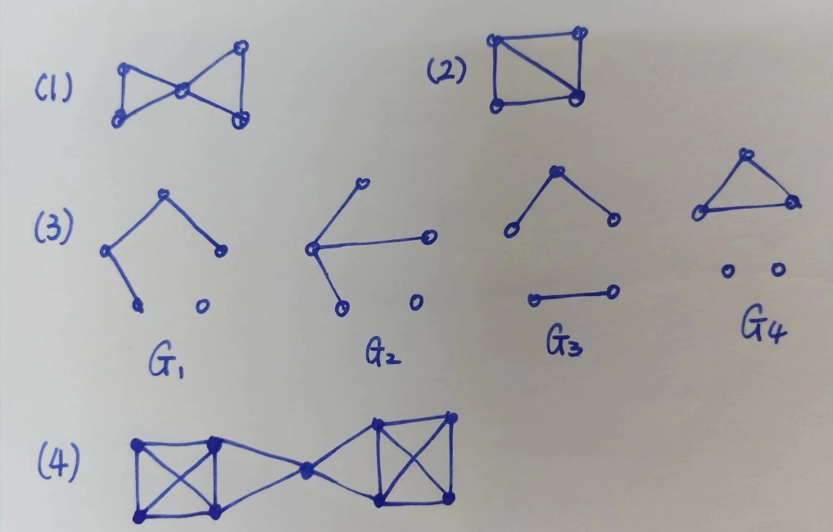

（每个小题2分）

12. （8分）设6个字母在通信中出现的频率如下：

  

  

用Huffman算法求传输它们的最佳前缀码。要求画出最优树，指出每个字母对应的编码，并指出传输个按上述频率出现的字母需要多少个二进制数字。

解：

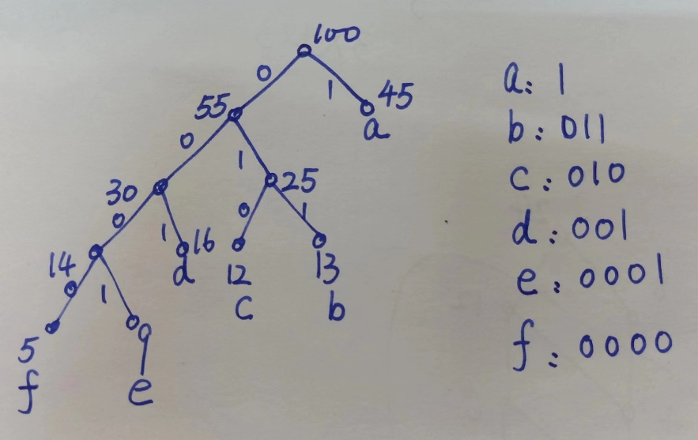（最优二叉树2分，前缀码2分）

传输100个按上述频率出现的字母：45*1+13*3+12*3+16*3+9*4+5*4=194 --------（2分）

传输个按上述频率出现的字母需要1.94 $×{10}^{n}$ 个二进制数字。 --------（2分）